Schülerexperiment – Trägheit (Klopapier)
Material
1 x Stange | 1 x Rolle Klopapier
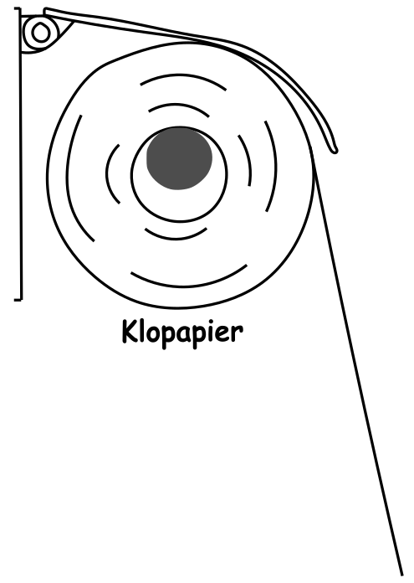

Beschreibung und Durchführung

Stecke eine Rolle Klopapier auf eine Stange. Ziehe mal langsam und mal ruckartig schnell am Klopapier!

